TERENSKA NASTAVA – MOJA ŽUPANIJA

Putovanje kroz našu županiju
Naša županija se zove Sisačko – moslavačka županija. Ona ima sedam gradova.Središte naše županije je grad Sisak.
U ponedjeljak, 14. prosinca , kroz našu županiju smo putovali autobusom. Najprije smo prošli kraj petrinjskog parka,gdje smo vidjeli stare lipe. Poslije toga smo išli u Hrvatsku Kostajnicu. Prešli smo preko mosta i razgledali Stari grad Zrinski, rijeku Unu i katoličku i pravoslavnu crkvu. Zatim smo išli u Novsku. Tamo smo posjetili gradsku knjižnicu, a u novljanskom parku smo vidjeli spomenik poginulim hrvatskim braniteljima. Put smo nastavili prema Kutini, gdje smo vidjeli knjižnicu, stare drvene kuće, spomenik Stjepanu Radiću i Crkvu svete Majke Božje Snježne. Poslije smo prošli kroz Popovaču i nastavili vožnju ka Sisku. Na kraju našeg putovanja obišli smo Stari grad u Sisku i McDonald s.
Ovaj dan mi je bio vrlo zanimljiv i poučan.
Fran Janjoš, 3. a

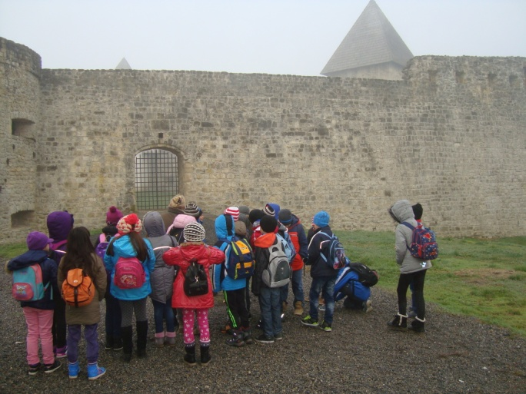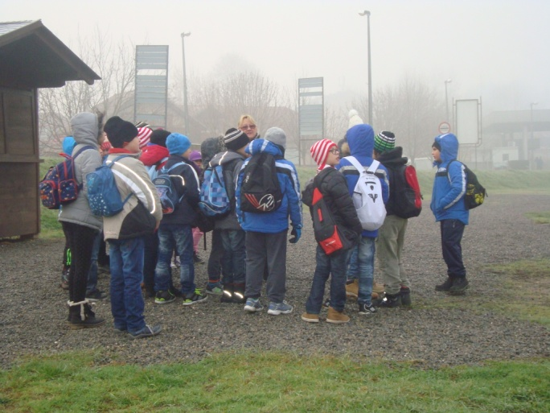
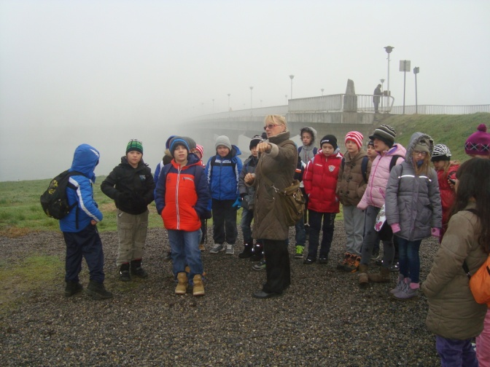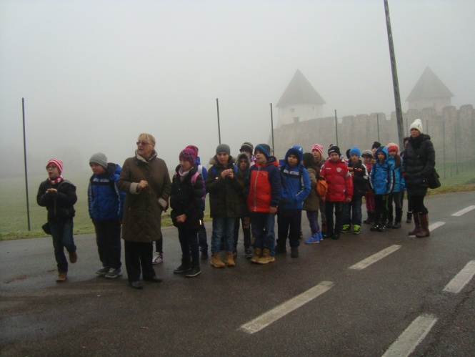
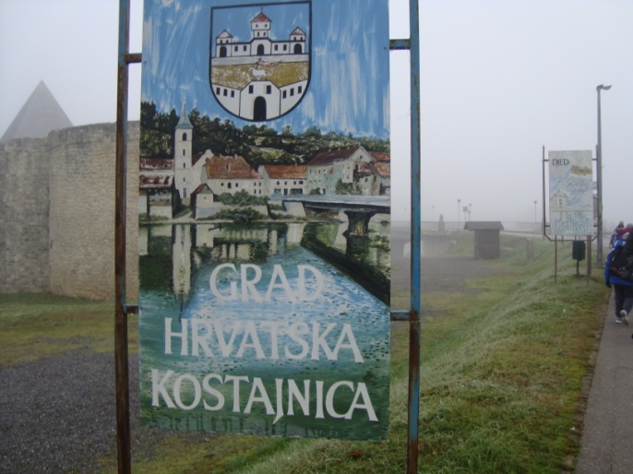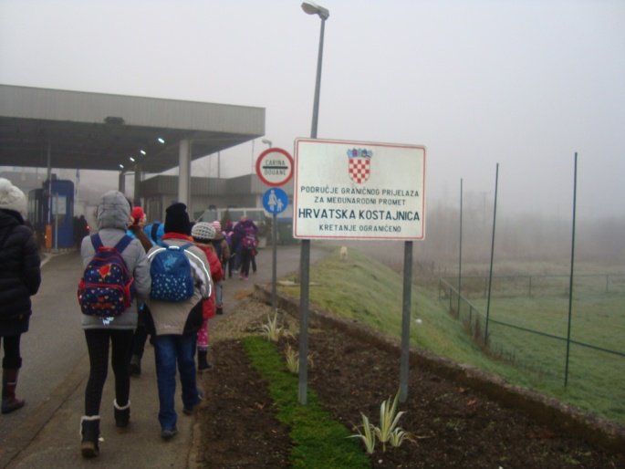
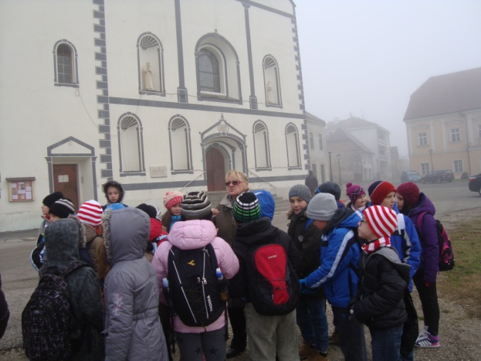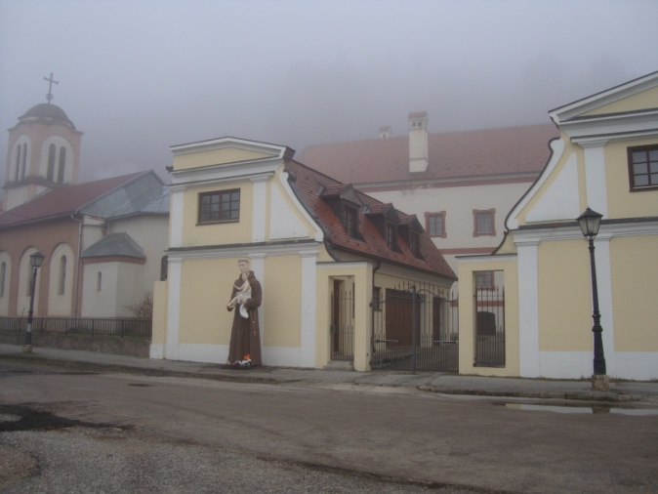
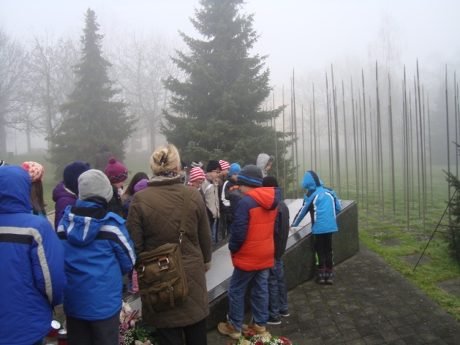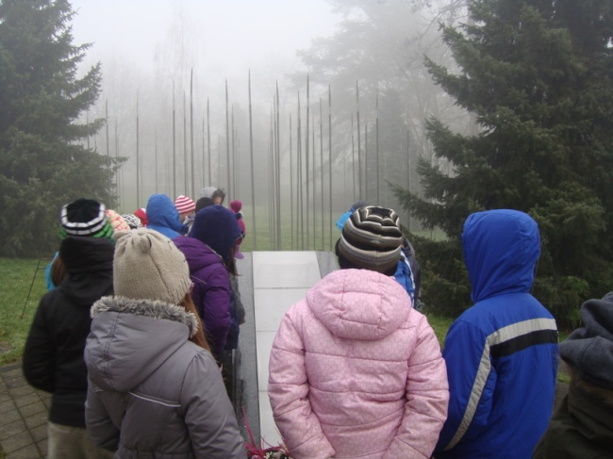
Putovanje našom županijom
Naša županija se zove Sisačko – moslavačka županija. Tijekom 14. prosinca smo obišli neke njene gradove.
Iz Mošćenice smo krenuli prema Petrinji. Tamo smo razgovarali o poznatom petrinjskom parku i njegovim lipama. Iz Petrinje smo krenuli prema Hrvatskoj Kostajnici. U Hrvatsoj Kostajnici smo mostom prešli preko rijeke Une i tako stigli do Starog grada Zrinski . Malo smo ga razgledali , a potom smo krenuli prema graničnom prijelazu za Bosnu i Hercegovinu. Još smo malo razgledali grad i njegove crkve, a nakon toga smo krenuli prema Novskoj.Tamo smo posjetili gradski knjižnicu. Vrijeme nam je brzo prolazilo i već smo morali put Kutine. U Kutini nam se jako svidjela Crkva svete Majke Božje Snježne. Prošetali smo kutinskim ulicama i razgledali njihove zanimljivosti. Iz Kutine smo kroz Popovaču stigli do Siska. Tamo smo obišli Stari grad. Razgovarali smo o tome zašto su ga ljudi sagradili i obišli smo njegove zidine.
Nakon putovanja, otišli smo u McDonald s, gdje smo se počastili sladoledom i Happy mealom.
Klara Čarapar, 3. a

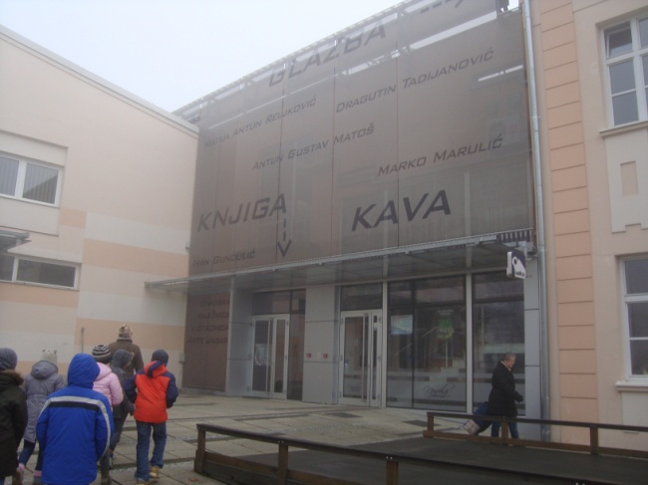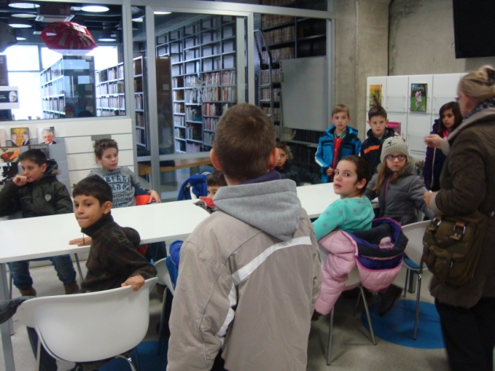
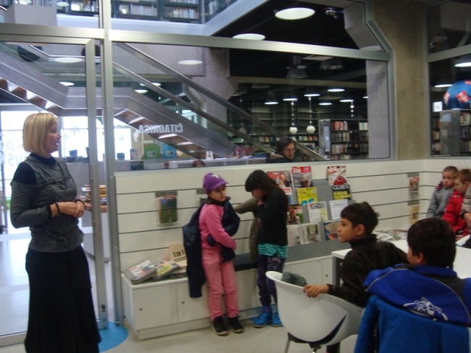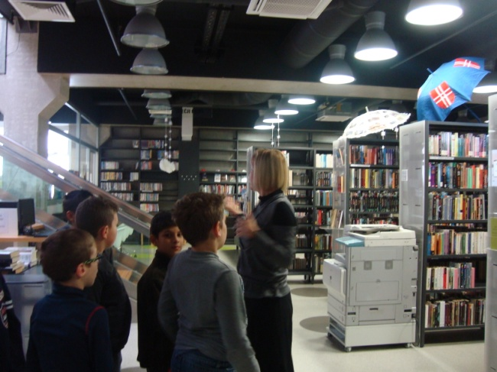
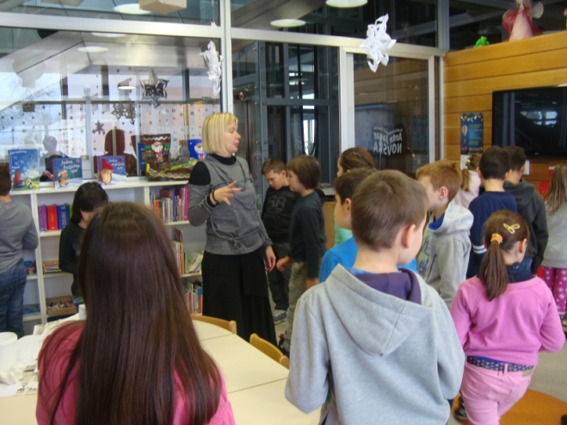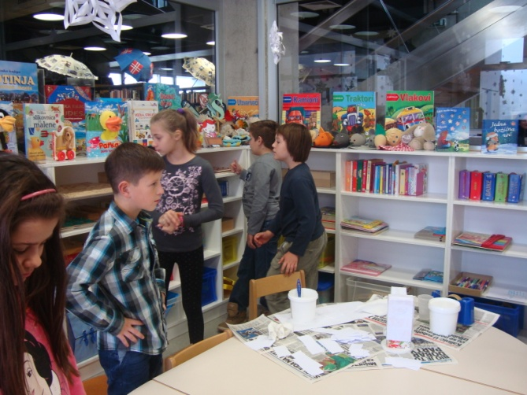
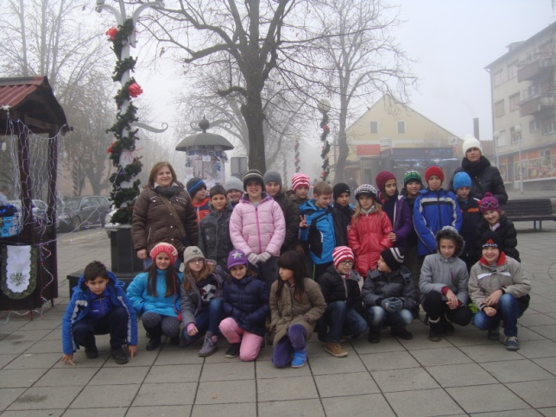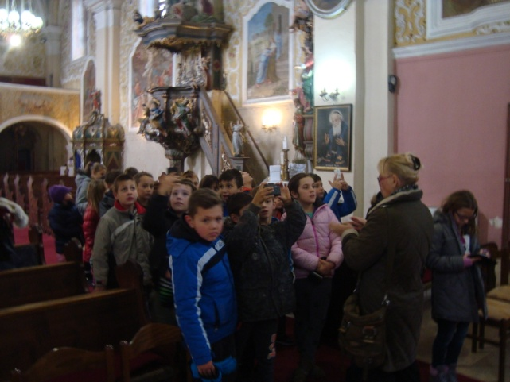

Putovanje kroz našu županiju
Krenuli smo u osam sati ujutro u obilazak naše županije autobusom. Otišli smo u Hrvatsku Kostajnicu. Pred starim gradom smo razgovarali i pojeli svoje sendviče. Onda smo išli u knjižnicu u Novskoj. Malo smo se poigrali u igraonici i vozili se liftom. Potom smo otišli u Kutinu. Posjetili smo Crkvu svete Majke Božje Snježne. Prošetali smo Kutinom i vidjeli knjižnicu, hotel, muzej i stare drvene kuće. Dalje smo se vozili autobusom kroz Popovaču do Siska. Tamo smo obišli Stari grad. Nismo mogli dočekati da krenemo u McDonald s. U njemu smo se svi zabavili i najeli.Sretno smo se vratili kući. Bilo mi je jako zabavno i poučno.
Leon Radišić, 3. a

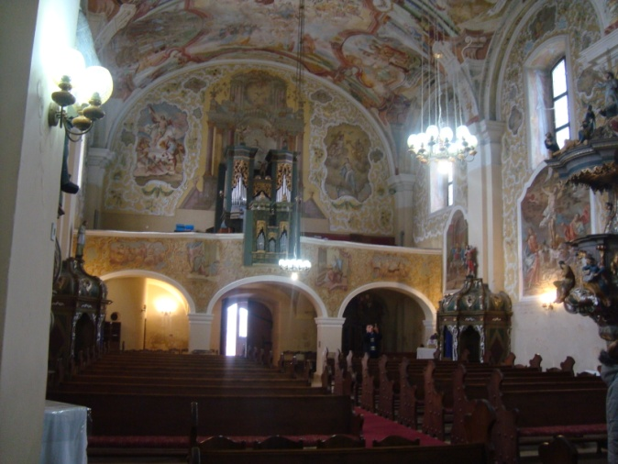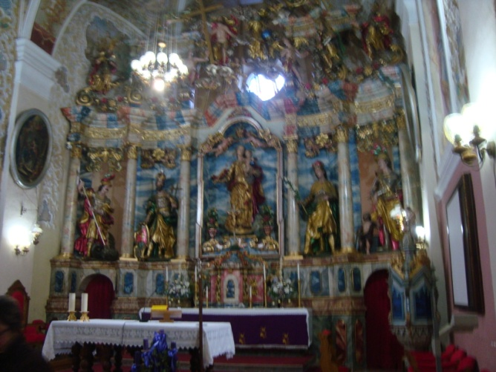

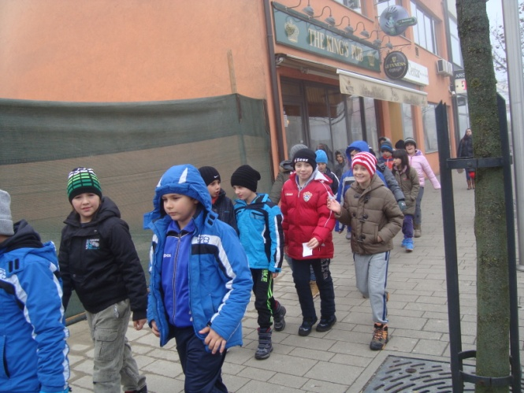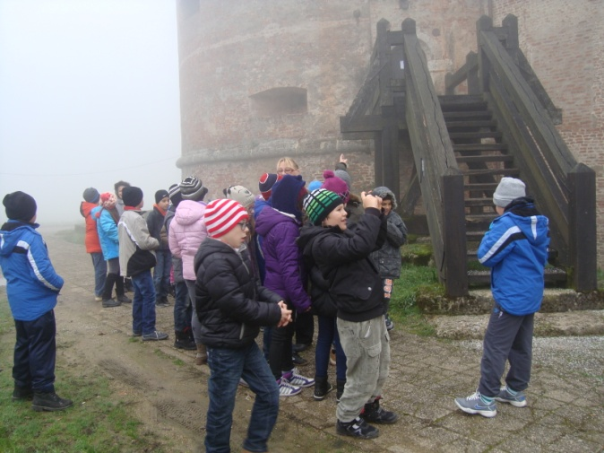
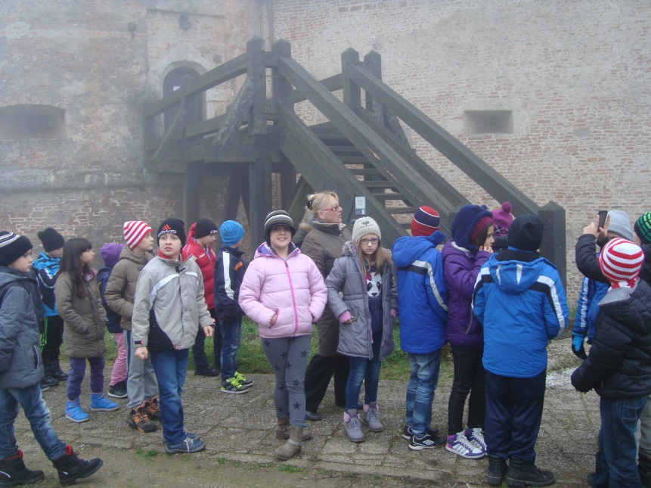
Putovanje kroz našu županiju
Naša županija se zove Sisačko – moslavačka županija. Ona ima nekoliko gradova. Grad Sisak je središte županije. Jednog prosinačkog dana krenuli smo na putovanje kroz županiju.
Iz Mošćenice smo autobusom krenuli prema Petrinji. Ponovili smo zanimljivosti o petrinjskom parku i o starim lipama koje su posađene prije puno godina. Krenuli smo prema Hrvatskoj Kostajnici. Tamo smo mostom prešli preko rijeke Une i vidjeli Stari grad. Uskoro smo stigli do Novske. U novljanskom parku smo vidjeli spomenik poginulim hrvatskim braniteljima, a potom smo posjetili i gradsku knjižnicu i čitaonicu. Razgledali smo duge redove knjiga. Najzabavnije nam je bilo u igraonici gdje smo se malo poigrali. Prošetali smo gradskim trgom i krenuli prema Kutini. Tamo smo posjetili Crkvu svete Majke Božje Snježne. Pomolili smo se u crkvi , a zatim prošetali kroz grad. Dalje smo nastavili vožnju kroz Popovaču prema Sisku. U Sisku smo obišli Stari grad . Potom smo otišli u McDonald s i počastili se.
Taj dan mi je bilo jako zanimljivo i ponovili smo sve ono što smo učili na satovima prirode i društva.
Karolina Gusić, 3. a

Putovanje kroz našu županiju
Naša županija se zove Sisačko – moslavačka županija. Središte naše županije je grad Sisak.
14. prosinca smo išli na izlet kroz našu županiju.Iz Mošćenice smo krenuli u Petrinju. Prošli smo pokraj petrinjskog parka, gdje rastu stare lipe. Zatim smo išli u Hrvatsku Kostajnicu , gdje smo prošetali do Starog grada i graničnog prijelaza sa Bosnom i Hercegovinom. Vratili smo se do središta grada i razgledali crkve. Ubrzo smo stigli do Novske. Tamo smo vidjeli spomenik poginulim hrvatski braniteljima. Posjetili smo i gradsku knjižnicu u kojoj smo razgledali knjige i igrali se u igraonici.U knjižnici smo se do prizemlja spuštali liftom. Na gradskom trgu smo se fotografirali kraj adventskog vijenca. Krenuli smo dalje prema Kutini, gdje smo posjetili Crkvu svete Majke Božje Snježne. Potom smo se prošetali ulicama grada Kutine i vidjeli smo nekoliko starih drvenih kuća. Prošli smo kroz Popovaču i stigli do Siska. Obišli smo Stari grad.
Na kraju putovanja otišli smo u restoran i nešto pojeli. Vratili smo se u Mošćenicu i shvatili da smo puno toga naučili.
Mariano Josić, 3. a

